**Munchen**

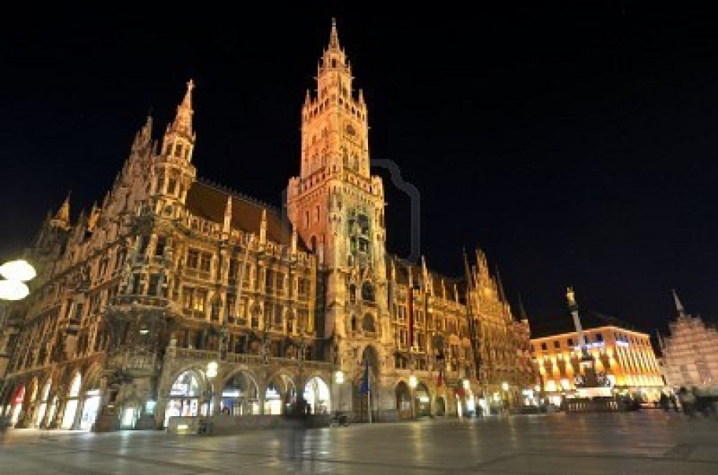

**Neues Rathaus**

* Het Neues Rathaus - Nieuwe Stadhuis - is een van de meest bekende gebouwen in München.
* 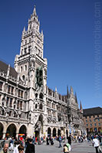Het stadhuis werd aan het einde van de 19e eeuw gebouwd ter vervanging van het bestaande Altes Rathaus - Oude Stadhuis - dat te klein was geworden voor de groeiende stad.

Neues Rathaus

**Een nieuw stadhuis**

* 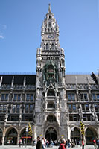Tegen het einde van de 19e eeuw groeide de bevolking van München sterk aan.

De toren

* De stadraad besloot dat er meer plaats nodig was om de administratieve diensten te huisvesten dus besloot men om een nieuw stadhuis te bouwen.
* Er werd een prominente locatie aan de Marienplatz uitgekozen; meer dan 20 gebouwen werden afgebroken om plaats te ruimen voor het nieuwe gebouw.
* Het oude stadhuis werd echter niet afgebroken en staat nog steeds in de buurt.
* Met de constructie van het gebouw, dat ontworpen werd door de 24 jarige Georg Hauberrisser, werd begonnen in 1867.
* Het eerste, oostelijke deel van het gebouw werd in 1874 voltooid.
* Vijftien jaar later werd er een uitbreiding achter aan het stadhuis toegevoegd.
* Tenslotte werd het kalkstenen westelijke deel van gebouw toegevoegd met daarbij het meest opvallende deel van het Neues Rathaus, namelijk de 79 meter hoge toren.
* Het gebouw werd uiteindelijk voltooid in 1909.
* Het stadhuis is gebouwd in de Vlaams Gotische stijl.
* De gevel is meer dan 90 meter breed en de overvloedige stenen versiering op het gebouw is indrukwekkend.
* Het gebouw bevat prachtige gebrandschilderde ramen, mooie gewelfde plafonds, complex houtsnijwerk en een vloer met labyrint patroon op het binnenplein.
* Hauberisser keek toe op elk detail van het project en het resultaat is grandioos.

**Het klokkenspel**

* 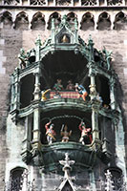Het Neues Rathaus is vooral bekend vanwege het klokkenspel aan de gevel, het vierde grootste van Europa.

Klokkenspel

* Elke dag om 11, 12 en 17 uur worden de 43 klokken geluid.
* Terzelfdertijd wordt er door de bijna levensgrote koperen poppen in de klok een voorstelling opgevoerd aan de groepen toeristen die op de Marienplatz samenkomen om het schouwspel te bekijken en aanhoren.
* Er zijn twee verschillende scènes die worden uitgebeeld: de ene - in de bovenste erker - toont een tornooi dat ter gelegenheid van de trouw tussen hertog Wilhelm V en Renate van Lotharingen werd gehouden in 1568.
* De poppen in de onderste erker vieren de Schläffertanz uit, een dans die voor het eerst werd uitgevoerd om het einde van de pest te vieren in 1517.
* ‘s Avonds is er een ander patroon, dan komt er een nachtwachter te voorschijn die op een hoorn blaast.